**Задача 2 - Structural и Behavioral Диаграми**

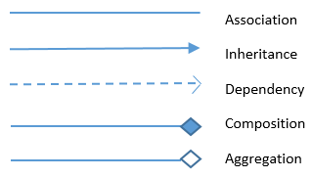**Structural диаграма Class:**

Order.cs

Id: int

Email: string

UserId: string

IdentityUser.cs

Id: int

UserName: string

Email: string

ApplicationUser.cs

Id: int

UserName: string

Email: string

FullName: string

Actovie.cs

Movie_Id: int

Actor_Id: int

AppDbContext.cs

DbSet<ApplicationUser>

DbSet<Actor>

DbSet<Producer>

DbSet<Cinema>

DbSet<Movie>

DbSet<Order>

DbSet<OrderItem>

Actor.cs

Id: int

ProfilePictureUrl: string

FullName: string

Bio: string

OrderItem.cs

Id: int

Amount: int

Price: double

MovieId: int

OrderId: int

Cinema.cs

Id: int

Logo: string

Name: string

Description: string

ErrorViewModel.cs

RequestId: int

ShowRequestId: bool

Movie.cs

Id: int

Name: string

Description: string

Price: double

ImageURL: string

StartTime: DateTime

EndTime:DateTime

CinemaId: int

ProducerId: int

Producer.cs

Id: int

ProfilePictureUrl: string

FullName: string

Bio: string

ShoppingCartItem.cs

Id: int

Movie: Movie

Amount: int

ShoppingCartId: string

**Behavioral диаграма Use Case:**

Покупка на билети

Ако не са свързани с филм

Само направени от този профил

Потребител

Админ

Преглед на направени поръчки

Изтриване на актьор, продуцент, киноцентър

Редактиране на актьор, продуцент, киноцентър, филм

Разглеждане на актьори, продуценти, киноцентрове, филми

Създаване на актьор, продуцент, киноцентър, филм

Преглед на всички профили в системата